Celerina – Abitaziun Lavinas 2

Stehlampe Wohnzimmer - Lampade da terra per il soggiorno
Leuchte  Apparecchio | Stecker  Spina | Schalter  Interruttori
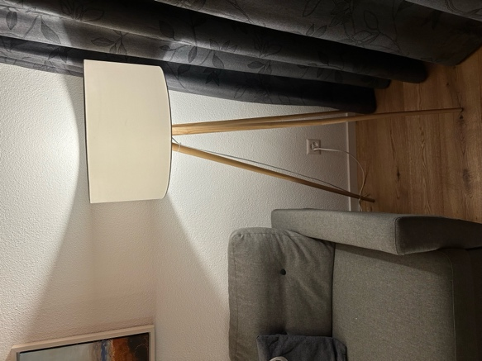 | 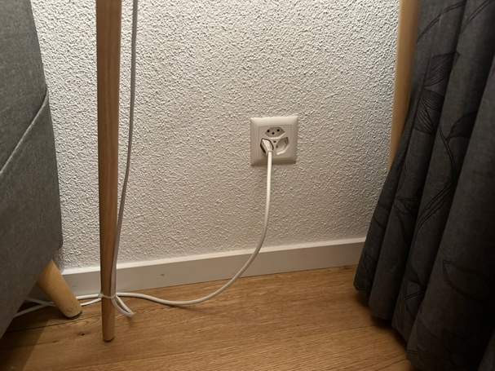  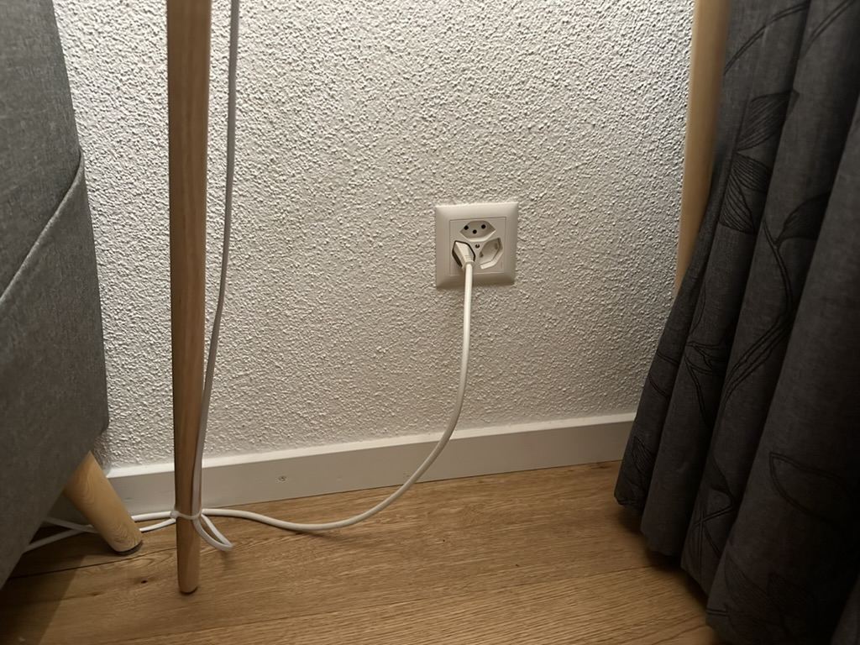 | 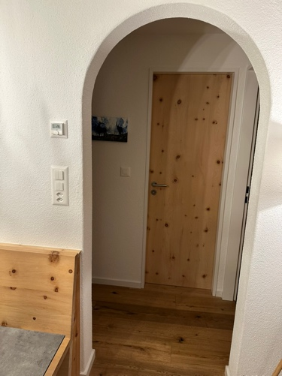  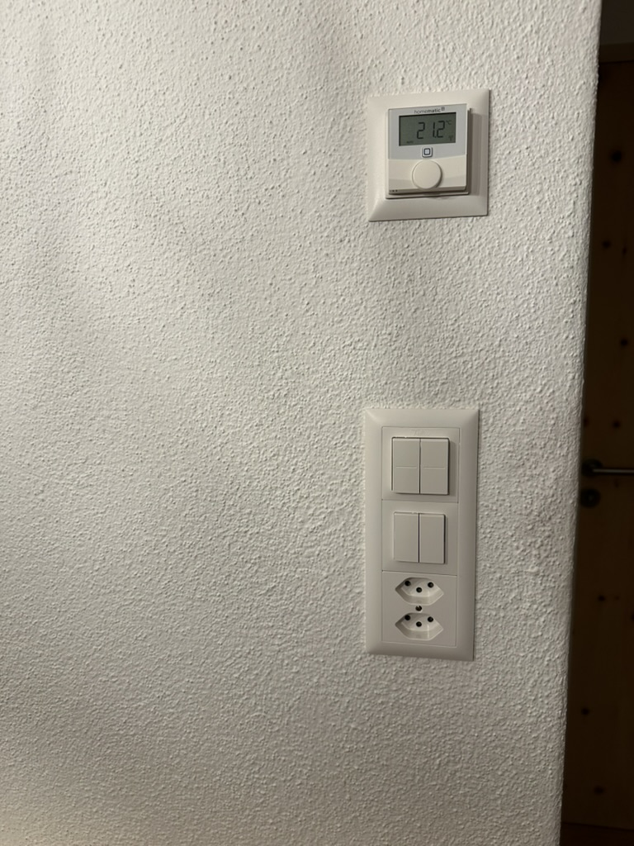

Tischlampe Esszimmer - Lampada da tavolo per sala da pranzo
Leuchte  Apparecchio | Stecker  Spina | Schalter  Interruttori
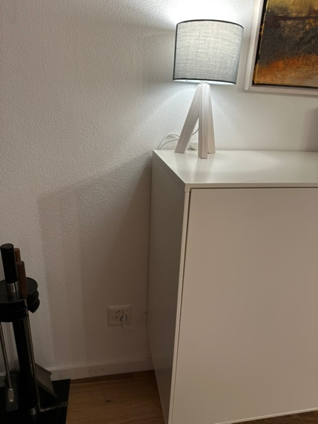 | 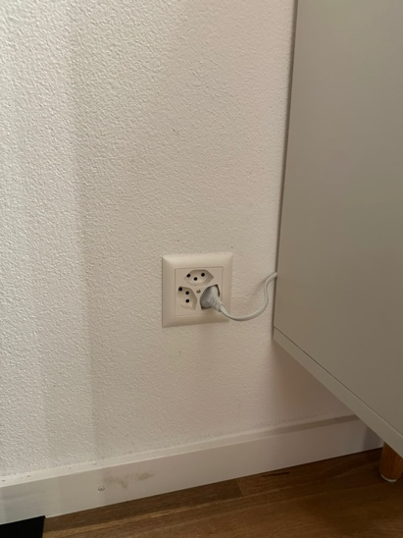

Nachttischlampe Kinderzimmer - Lampada da comodino per la camera dei bambini
Leuchte  Apparecchio | Stecker  Spina | Schalter  Interruttori
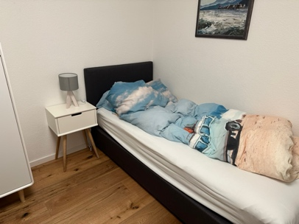 | 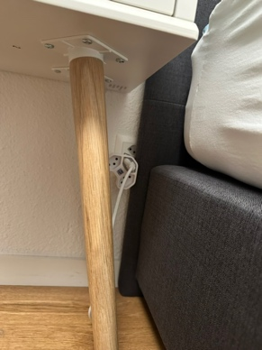  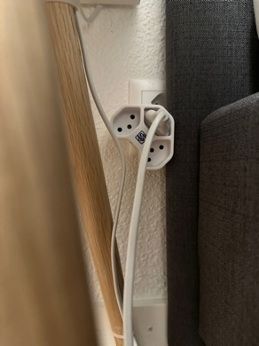  Dreifachstecker!  Spina tripla! | 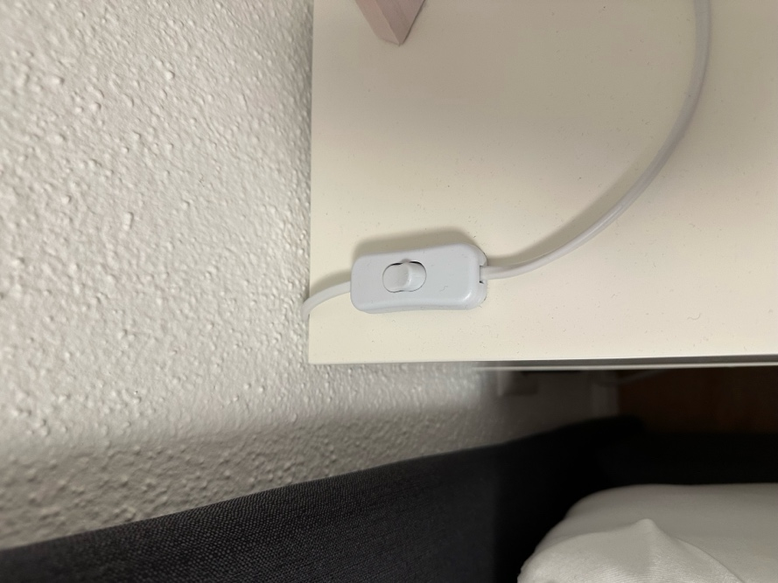

Alle anderen Nachttischlampen - Tutte le altre lampade da comodino
Leuchte  Apparecchio | Stecker  Spina | Schalter  Interruttori
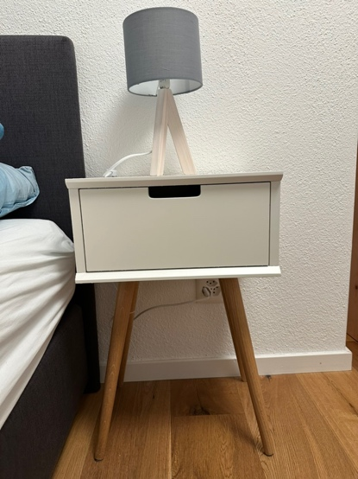 | 